**LAPORAN**

**PRAKTIKUM MULTIMEDIA**

**Instalasi Debian dan Web Server**

Disusun untuk Memenuhi Matakuliah Praktikum Multimedia

Yang Dibimbing oleh Bapak M. Jauharul Fuady



Oleh

Prametya Dian Anugeraswari (110533430611)

PTI 2011 off D

**UNIVERSITAS NEGERI MALANG**

**FAKULTAS TEKNIK**

**JURUSAN TEKNIK ELEKTRO**

**PRODI S1 PENDIDIKAN TEKNIK INFORMATIKA**

**SEPTEMBER 2013**

**“Instalasi Debian dan Web Server”**

1. **Instalasi Debian**
2. Klik **New** pada Oracle VM VirtualBox Manager
3. Akan muncul kotak dialog Create Virtual Machine. Mengisi:
   1. Name : tya
   2. Type : Linux
   3. Version : Debian

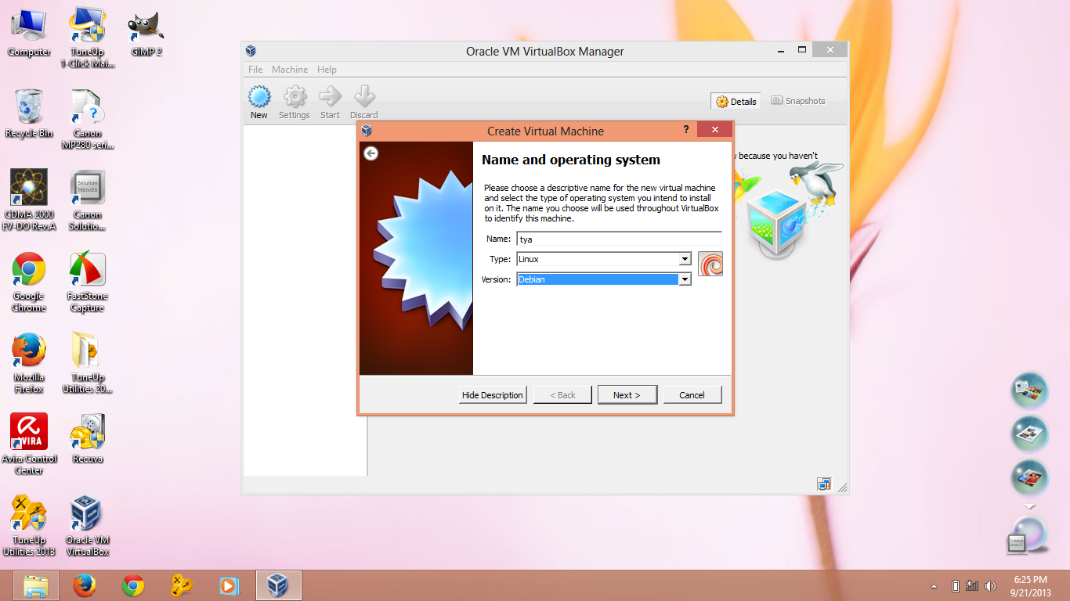

* 1. Setelah semua terisi, klik **Next**

1. Mengatur ukuran RAM yang diperlukan untuk mendukung instalasi, yaitu 384 MB dari 2048 MB

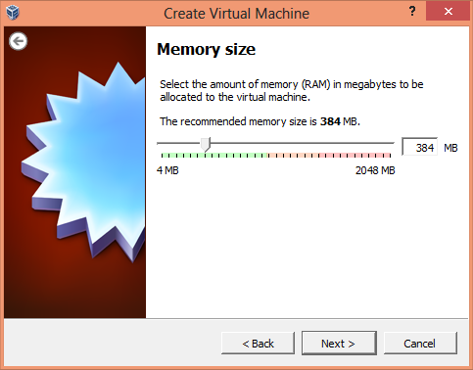

1. Pada bagian hard drive, pilih **Create a virtual hard drive now** kemudian klik **create**

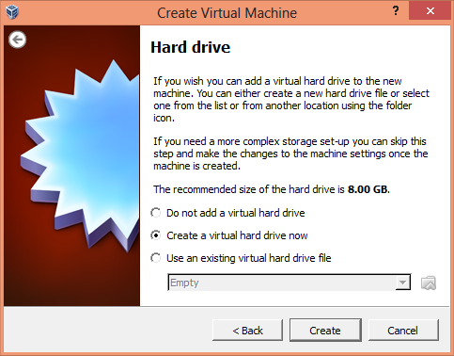

1. Memilih **VDI (Virtual Disk Image)** pada Hard drive file type, klik Next

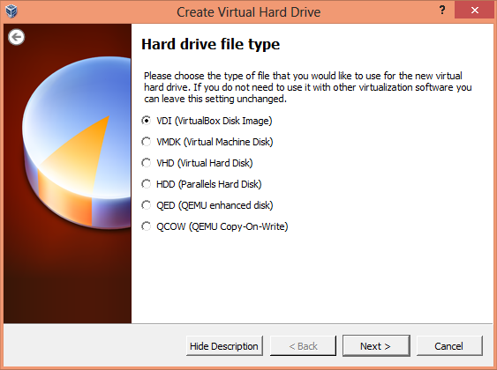

1. Pada storage on physical hard drive, pilih Dynamical allocated untuk teknik penyimpanannya. Kemudian klik Next

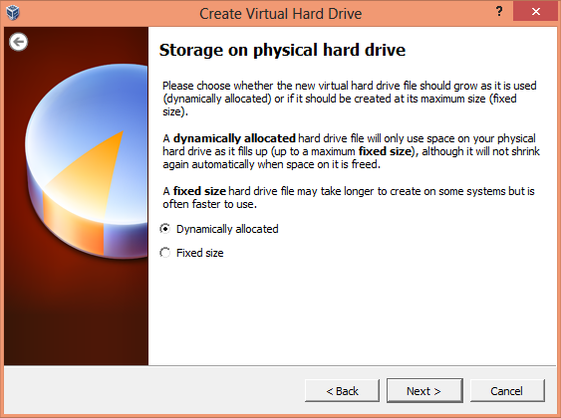

1. Memilih disk untuk menyimpan file vdi. Untuk hal ini saya menempatkan di Disk D

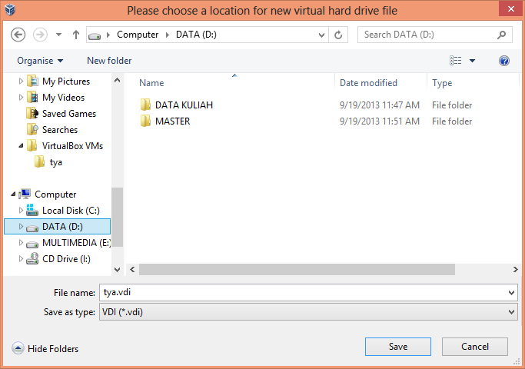

1. Setelah menetukan lokasi file (di Disk D), selanjutnya mengatur alokasi memori untuk penyimpanan dalam disk tersebut yaitu sebesar 20 GB

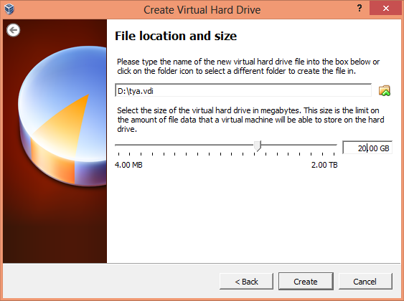

1. Setelah selesai, klik setting kemudian mengatur pada bagian network. Menghilangkan centang pada cable connected melalui Network>adapter1>advanced
2. Memilih pada bagian storage>empty lalu masukkan CD debian 1

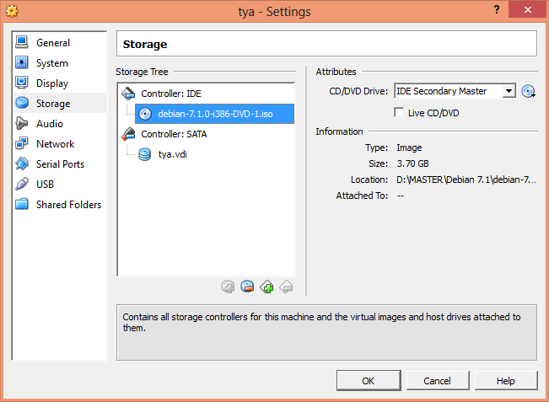

1. Klik start pada virtual box
2. Memilih Grapichal install, lalu tekan enter

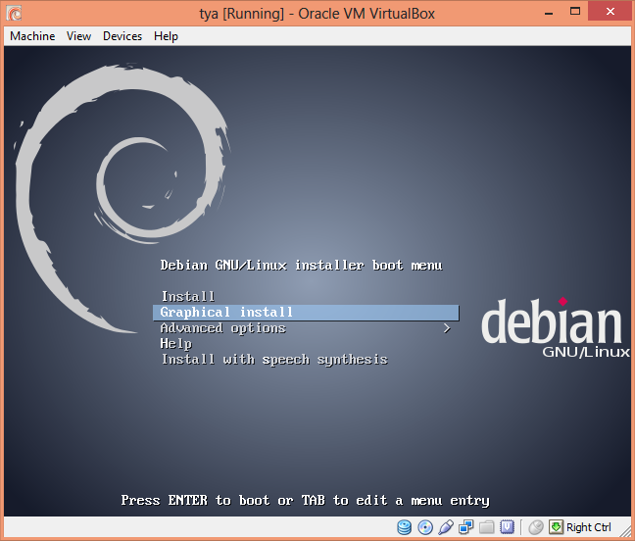

1. Menentukan bahasa, lokasi, konfigurasi local, konfigurasi keyboard sesuai dengan pilihan yang diinginkan.

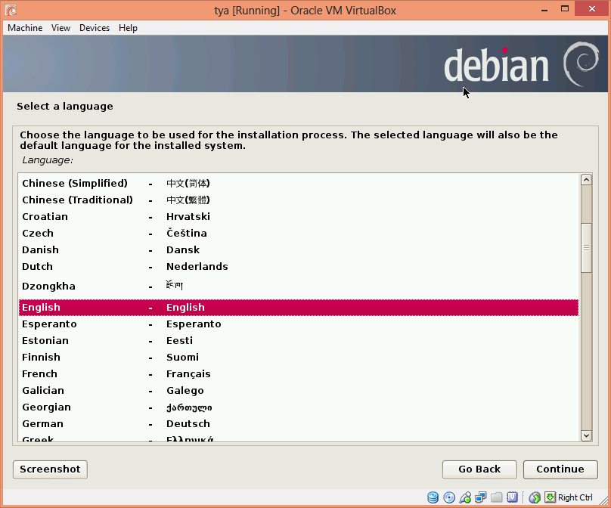 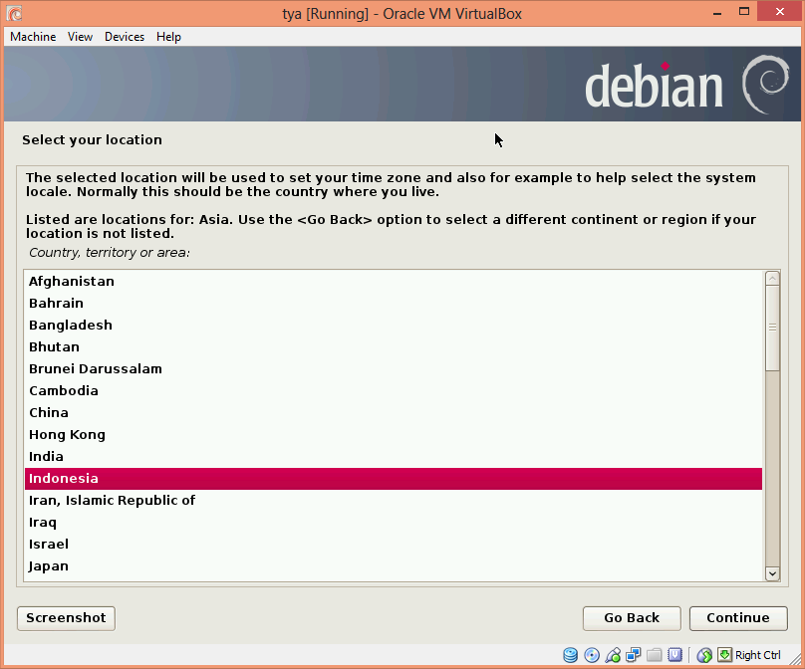 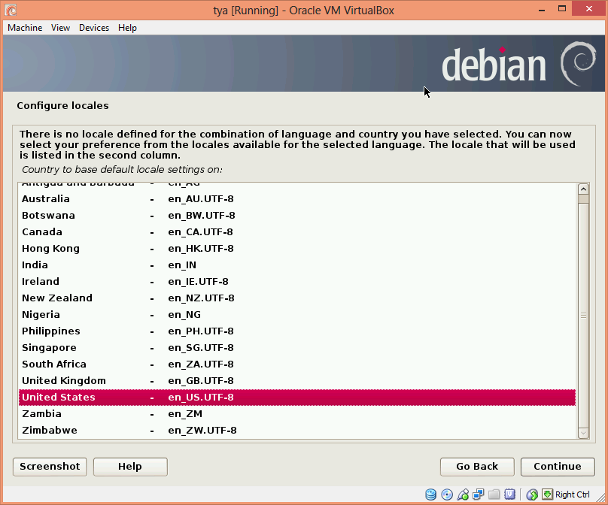 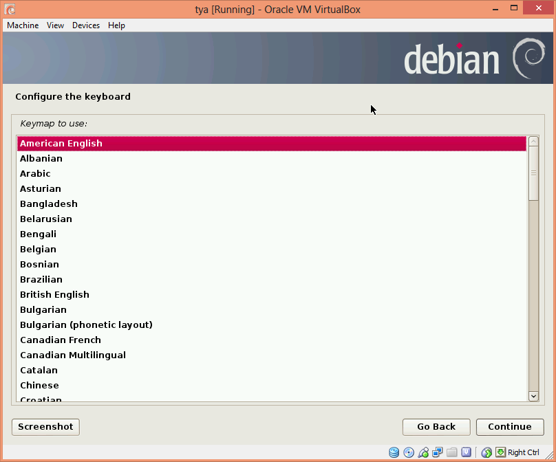

1. Virtual box akan memproses pilihan. Setelah proses selesai, tekan continue
2. Memilih do not configure the network at this time, kemudian Countinue

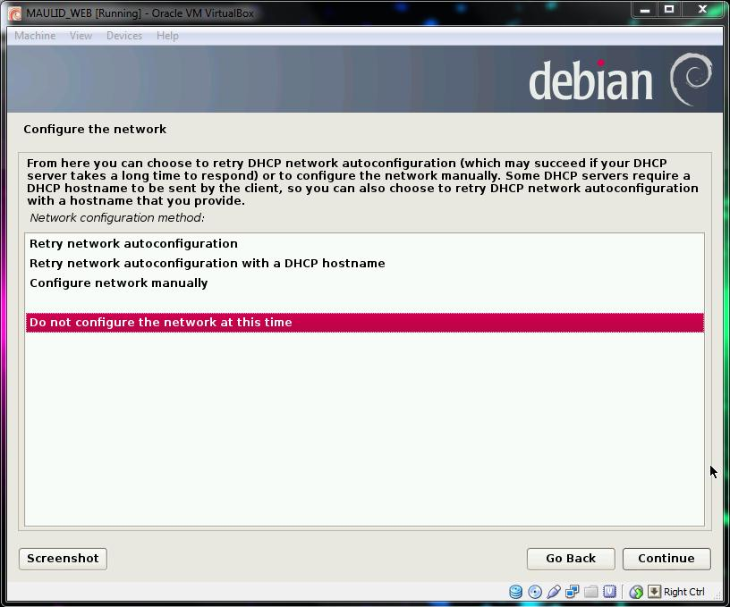

1. Pada konfigurasi network, memberi nama alamat server dengan “prametya”. Klik continue

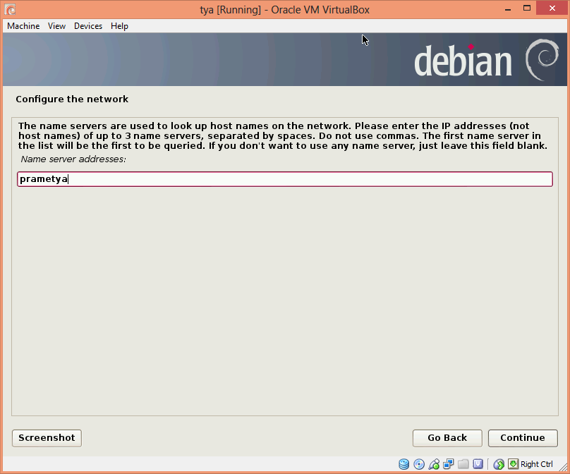

1. Memberi nama pada bagian Hostname dan domain neme dengan “tya”. Klik continue

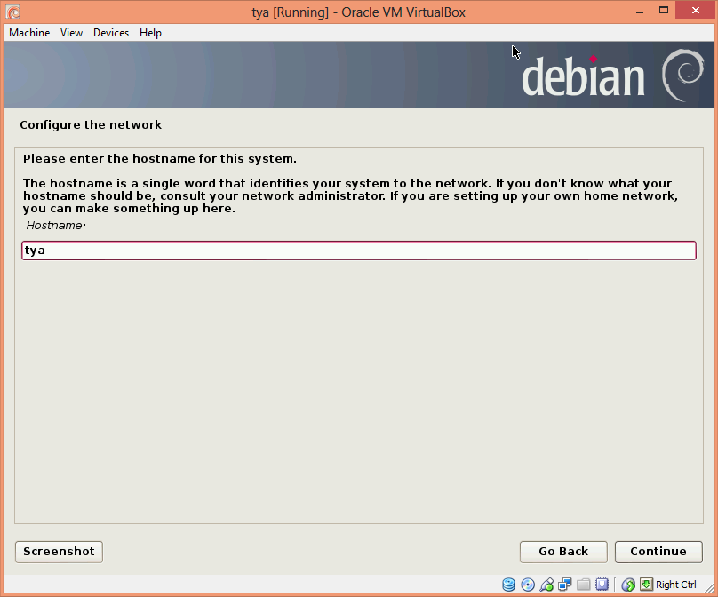 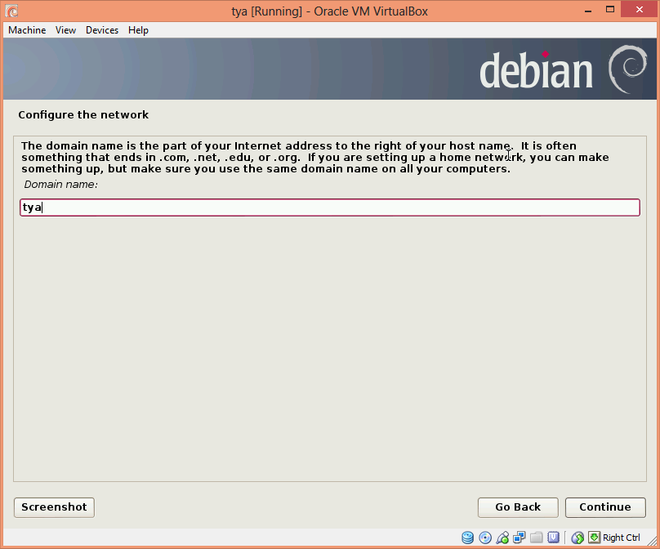

1. Mengatur Root password, klik continue

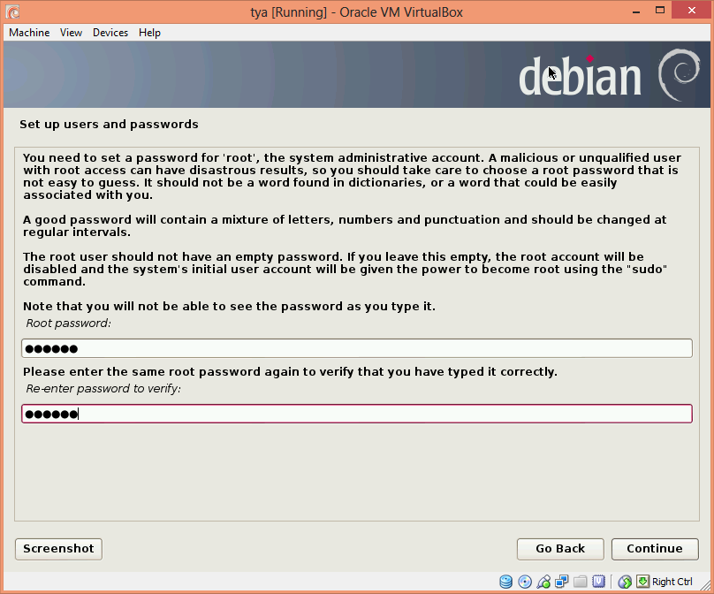

1. Mengisi nama user dengan “Prametya Dian Anugeraswari” dan mengisi nama untuk akun dengan “tya”

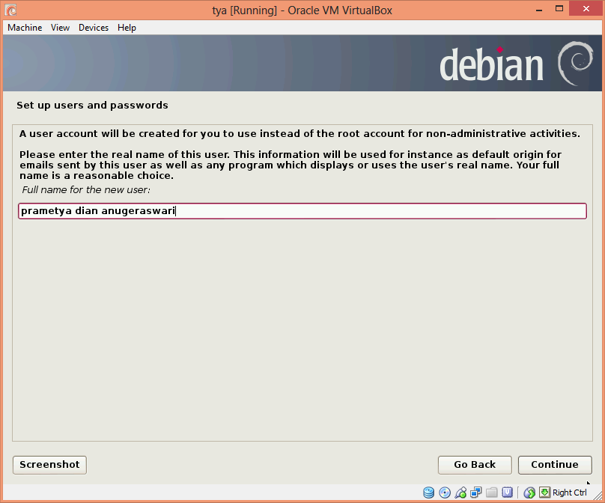 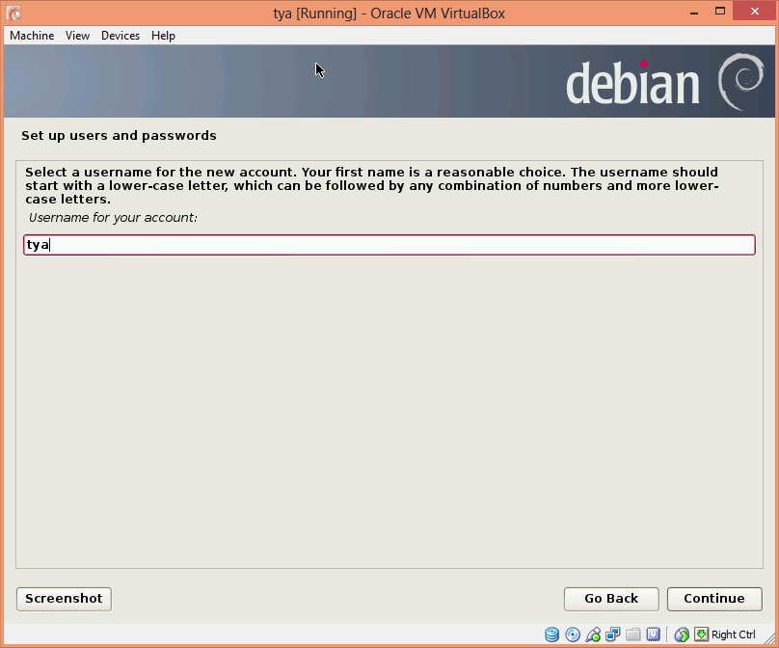

1. Menetukan password untuk pengguna baru

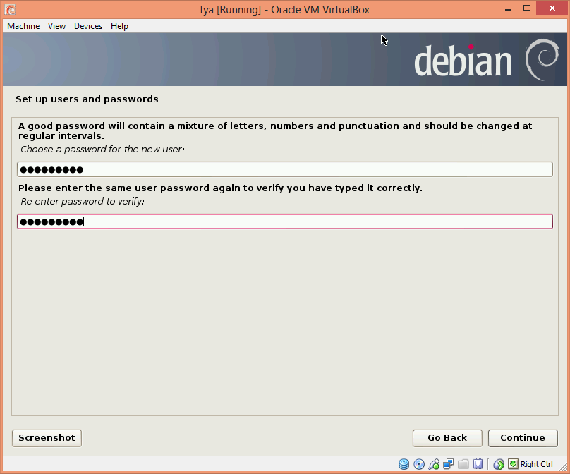

1. Menentukan pengaturan jam. Pilih bagian paling atas, klik continue

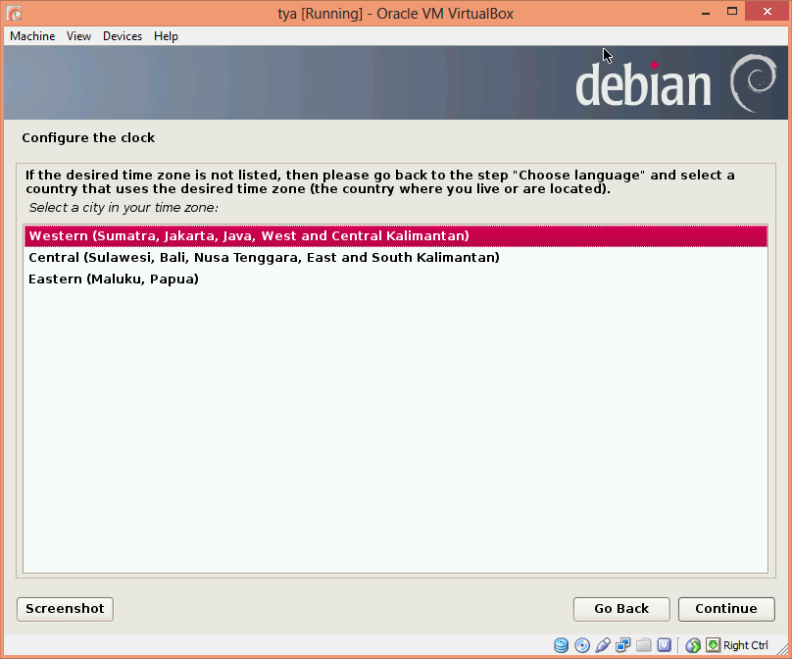

1. Setelah muncul kotak dialog seperti di bawah ini, pilih Guided – use entire disk. Kemudian klik continue

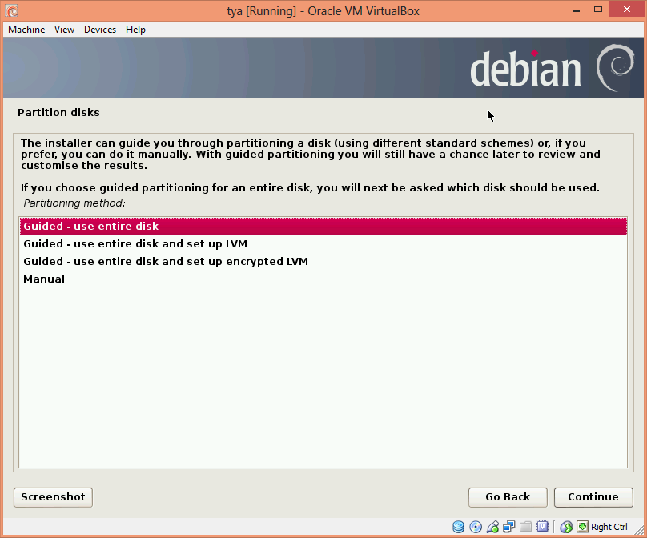

1. Pilih SCSI1 (0,0,0) (sda) – 21.5 GB ATA VBOX HARDDISK, dan klik Countinue

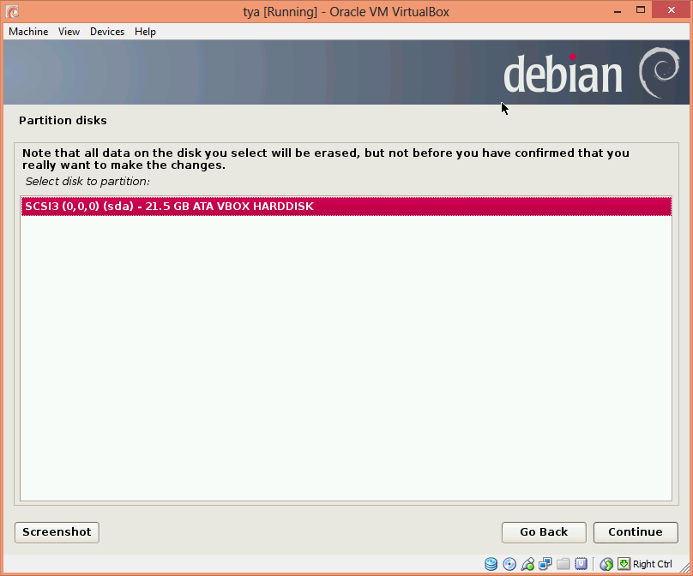

1. Memilih **All file in one partition** untuk partition disk, kemudian klik Countinue.

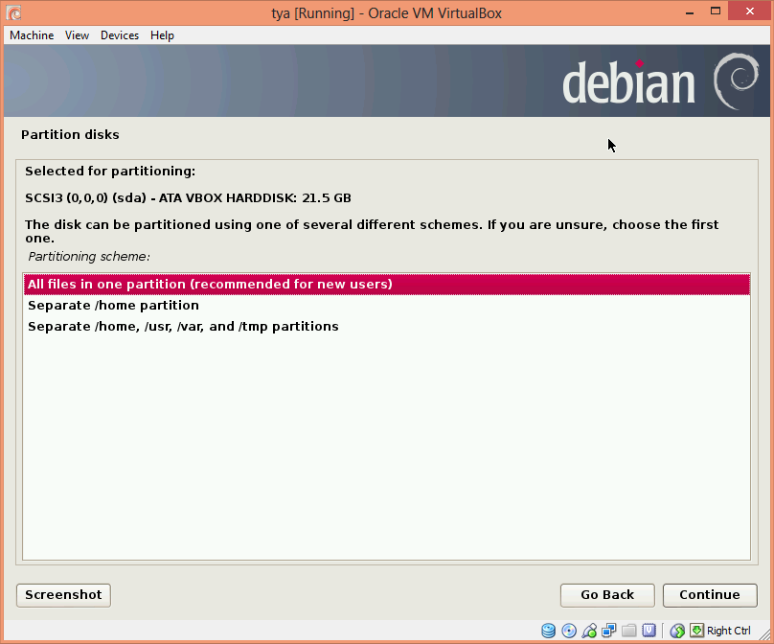

1. Memilih **finish partitioning and write changes to disk,** klik continue

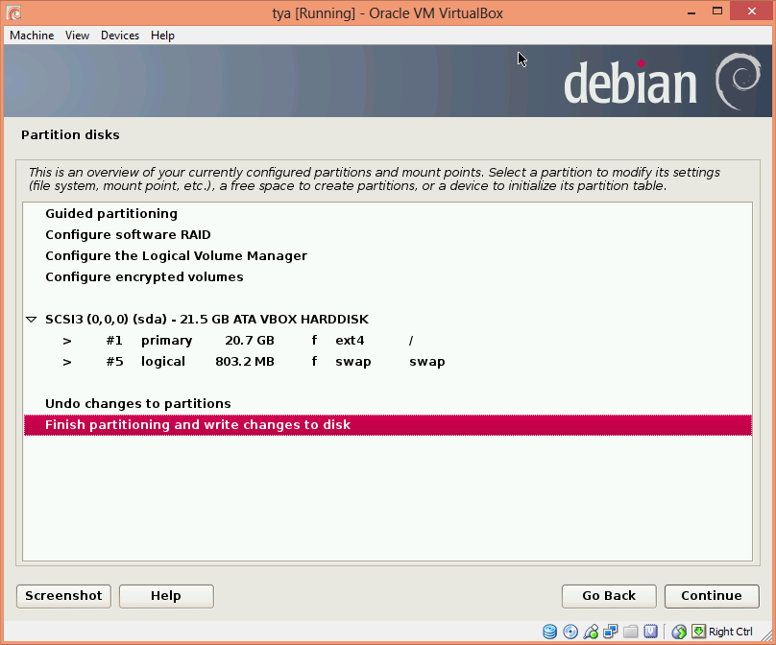

1. Pilih “Yes” untuk mengubah disk. Masukkan drive Debian 2

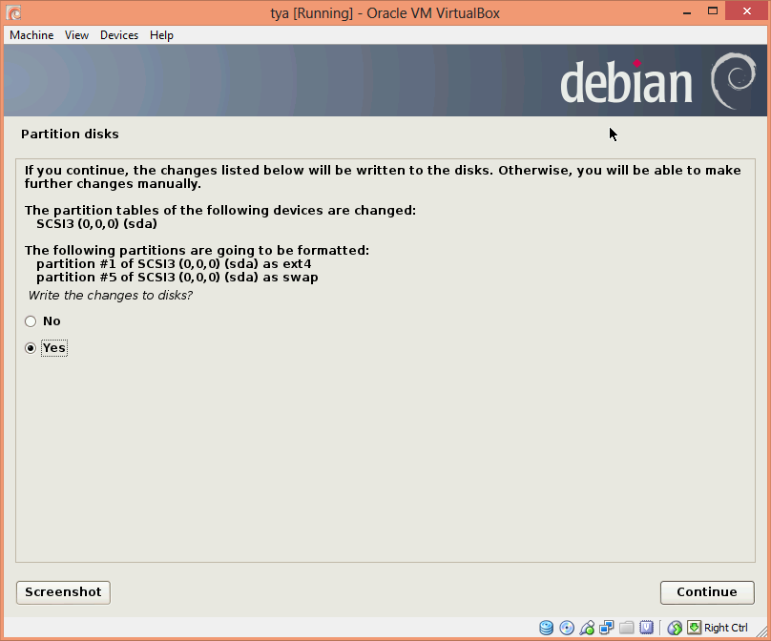

1. Memilih setting>storage, pilih drive yang akan digunakan. Pilih yes dan tekan continue

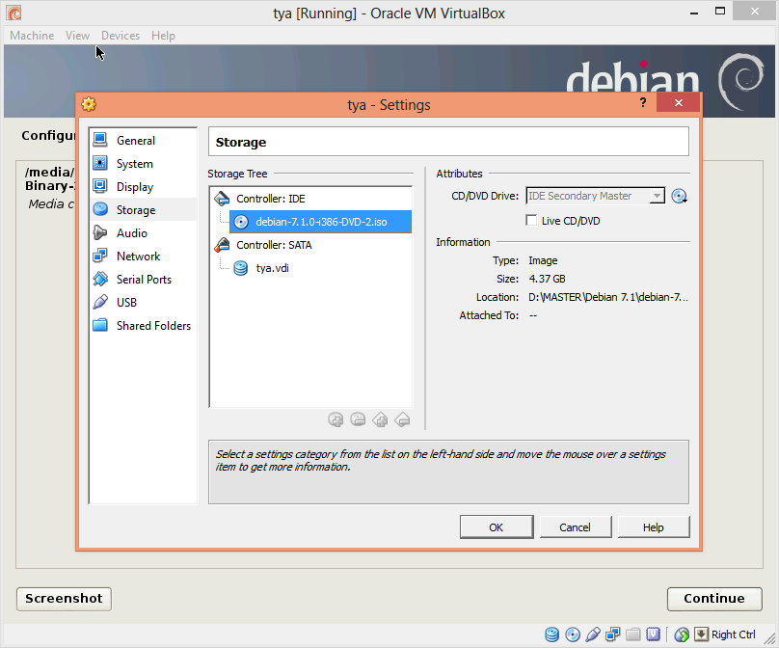

1. Memasukkan drive debian 3
2. Memilih setting>storage, pilih drive yang akan digunakan. Pilih yes dan continue

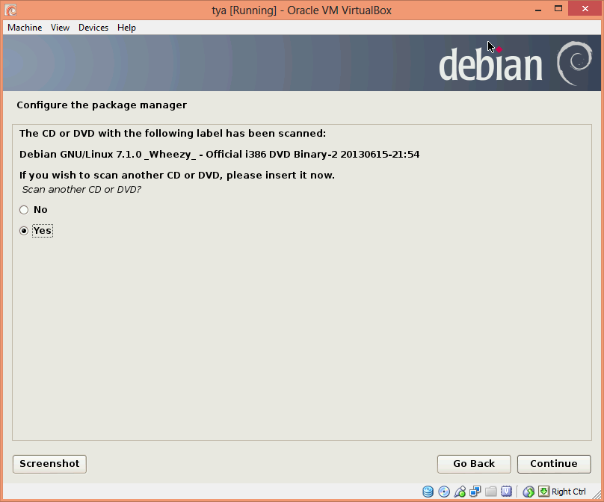

1. Setelah program selesai membaca drive debian 3, diminta untuk memasukkan drive debian 4, maka maka pilih No, kemudian klik Continue

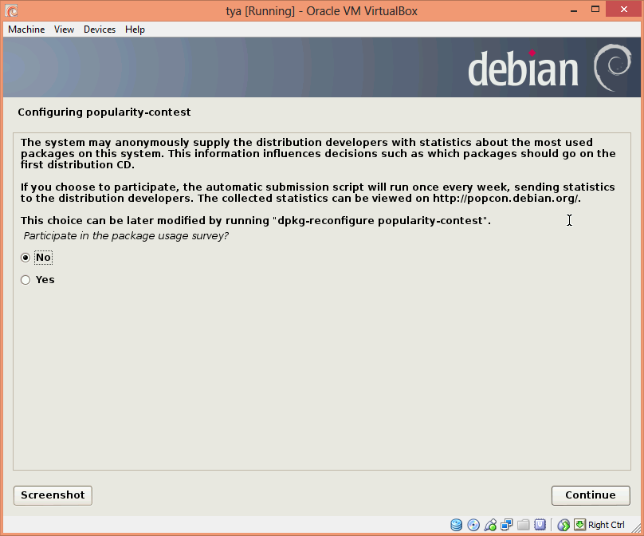

1. Memasukkan drive debian 1 untuk proses selanjutnya, klik continue



1. Untuk proses selanjutnya, pilih No
2. Pada Software selection, centang pada bagian web server dan SSH, klik continue

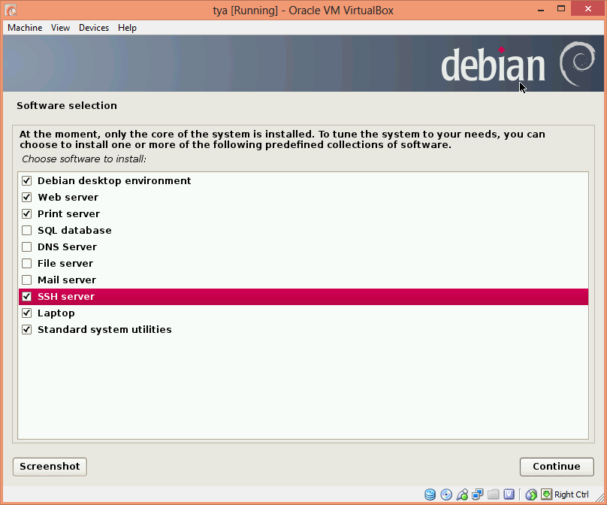

1. Tunggu hingga proses instalasi selesai sampai ada perintah berikutnya.
2. Saat muncul kotak dialog, pilih Yes dan klik continue

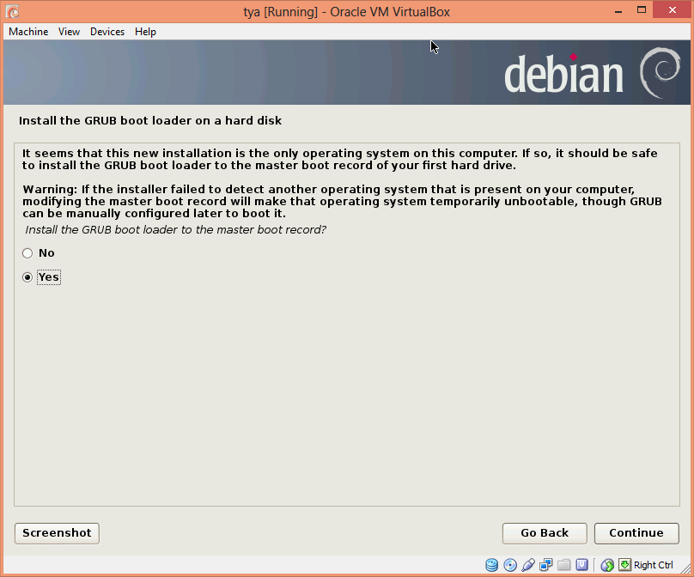

1. Tunggu hingga proses instalasi debian selesai

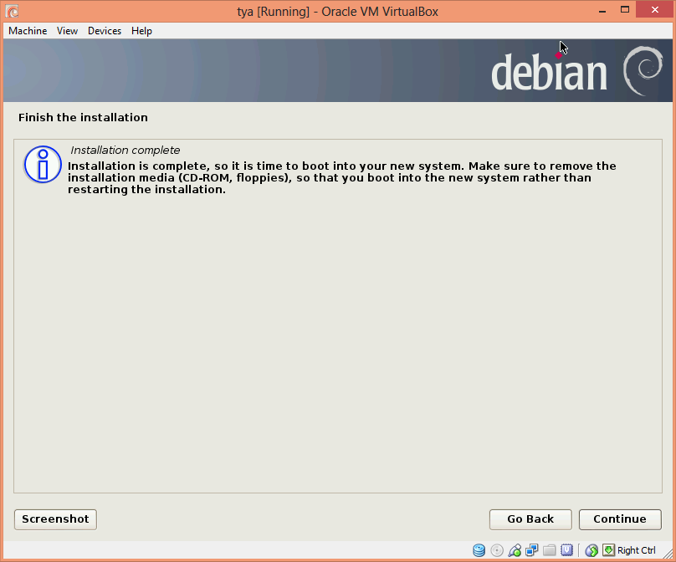

1. Instalasi debian berhasil

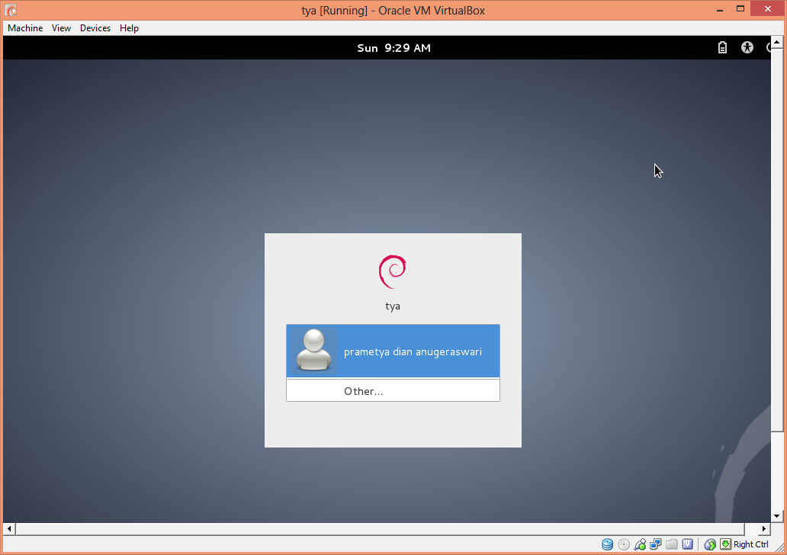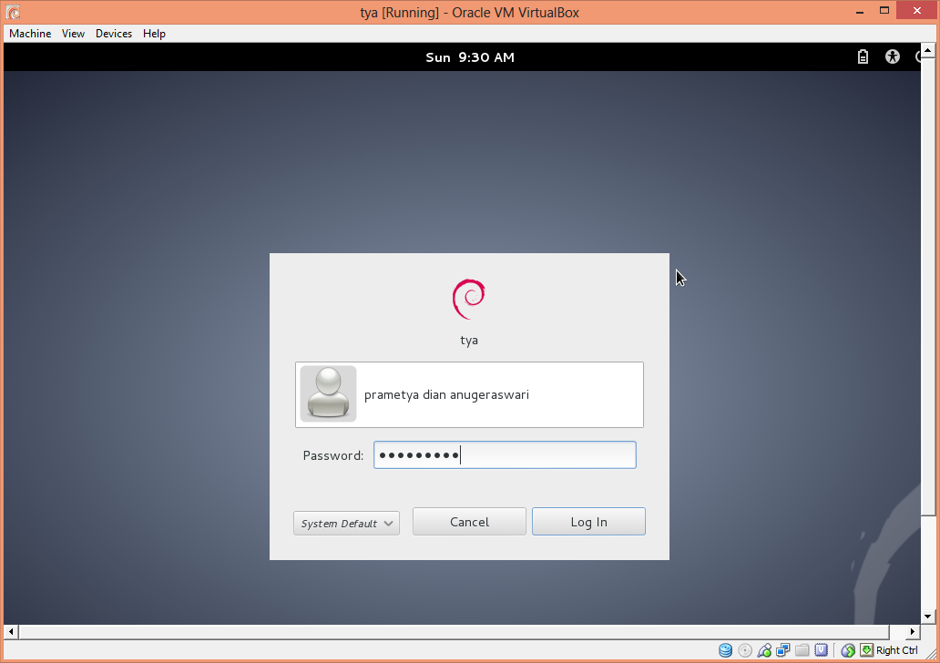

1. **Instalasi Web Server**
2. Instalasi PHP5

* Klik Application>System Tool> Administration>Synaptic Package Manager

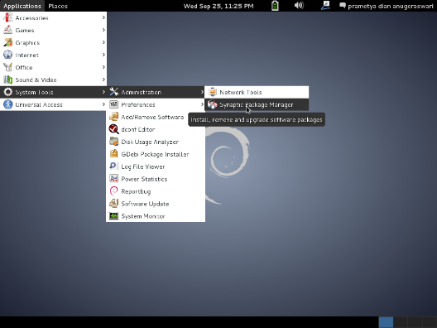

* Cari PHP5 melalui perintah search. Klik pada PHP5 dan tandai untuk instalasi kemudian klik apply dan tunggu hingga proses instalasi selesai

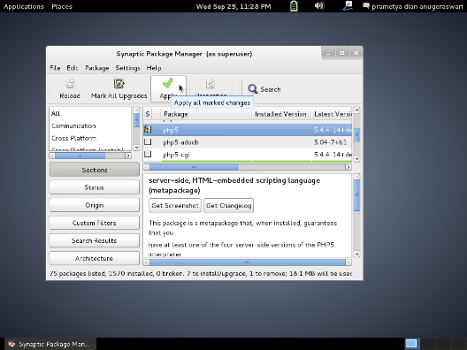

1. Instalasi Database

* Ketikkan mysql pada perintah search. Klik pada mysql dan tandai untuk instalasi.
* Kemudian klik apply dan tunngu hingga proses instalasi selesai

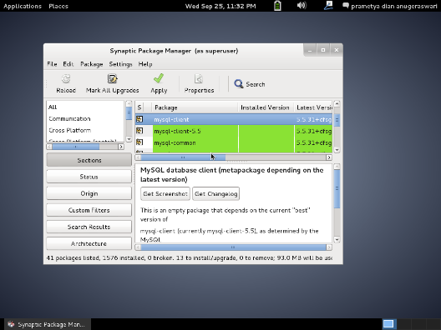

* Memasukkan password baru untuk mysql root user

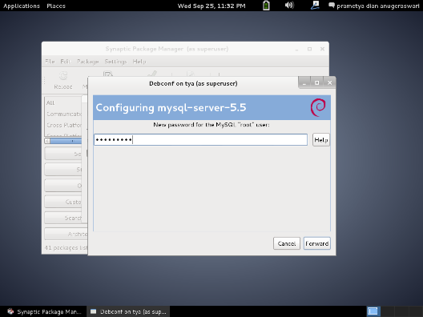

1. Instalasi PHPmyadmin

* Ketik phpmyadmin pada perintah search. Klik pada phpmyadmin dan tandai untuk instalasi.

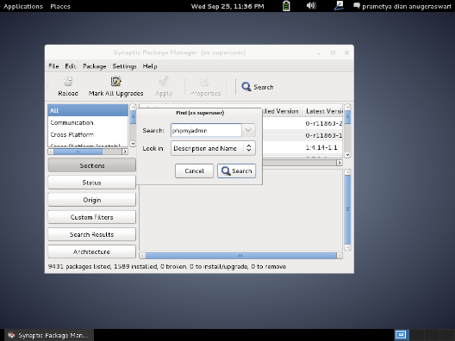

* Kemudian klik apply, centang apache2 dan lighttpd pada bagian komfigurasi phpmyadmin

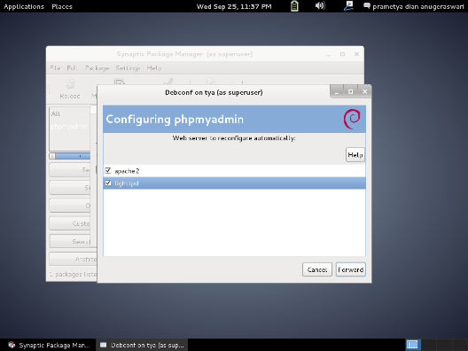

* Centang konfigure database for phpmyadmin dengan dbconfig-common

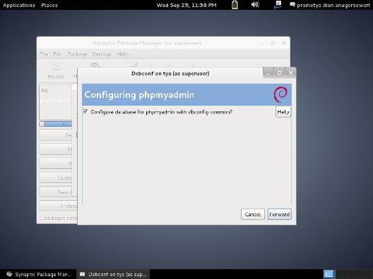

* Menambahkan password database administrator user

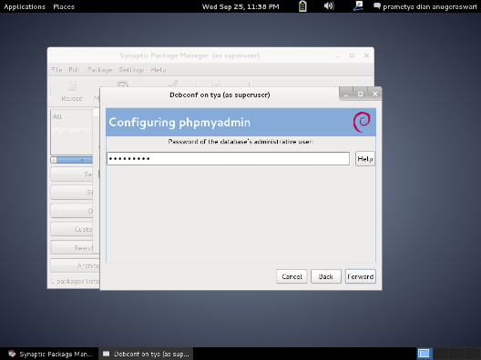

* Menambahkan password mysql application untuk phpmyadmin dilanjutkan dengan konfirmasi password

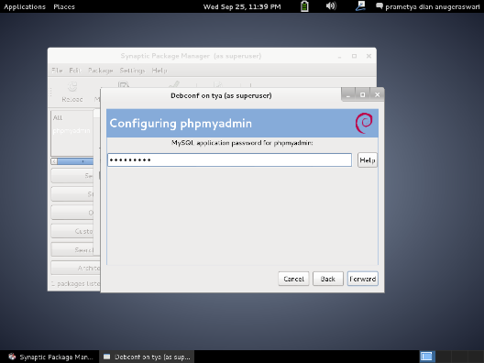 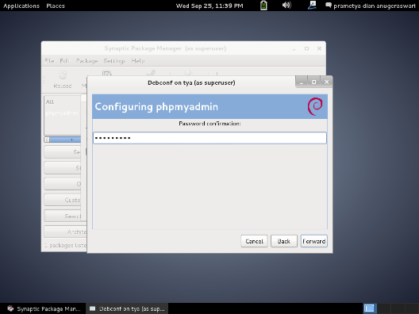

1. Instalasi SSH

* Ketikkan ssh pada perintah search

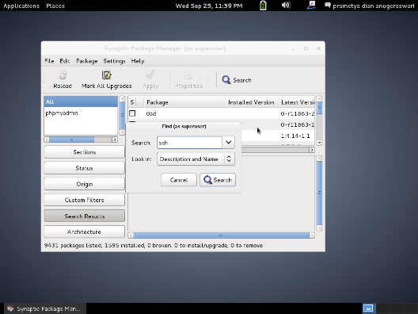

* Centang pada pilihan ssh, tandai dan klik apply untuk melakukan instalasi

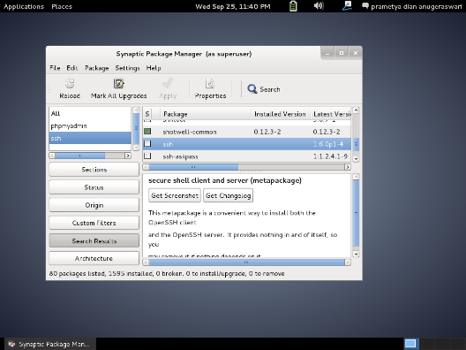

1. Instalasi putty

* Ketikkan putty pada perintah search

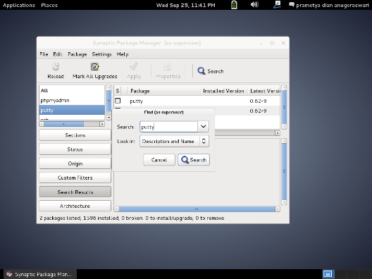

* Tandai dan klik apply untuk proses installation. Tunggu hingga proses instalasi selesai

Setelah proses instalasi selesai maka debian siap digunakan. Untuk mengecek apakah server (debian) dan client (windows), perlu dilakukan perintah ping pada masing-masing OS

1. Melakukan ping di Debian

* Klik Application > Accessories > terminal

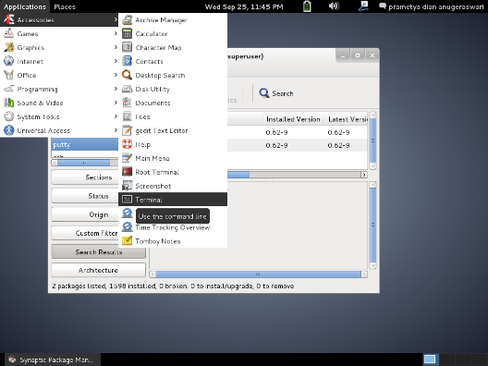

* Untuk mengetahui IP yang dimiliki oleh Debian di computer dengan cara connection information

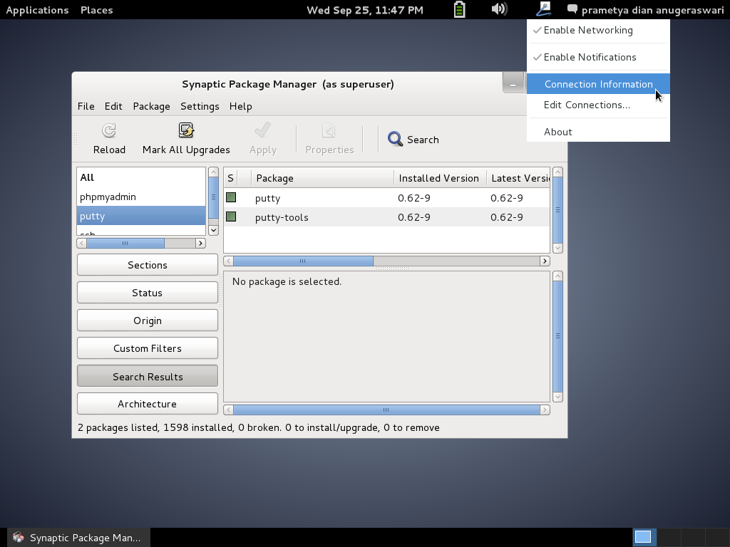 🡪 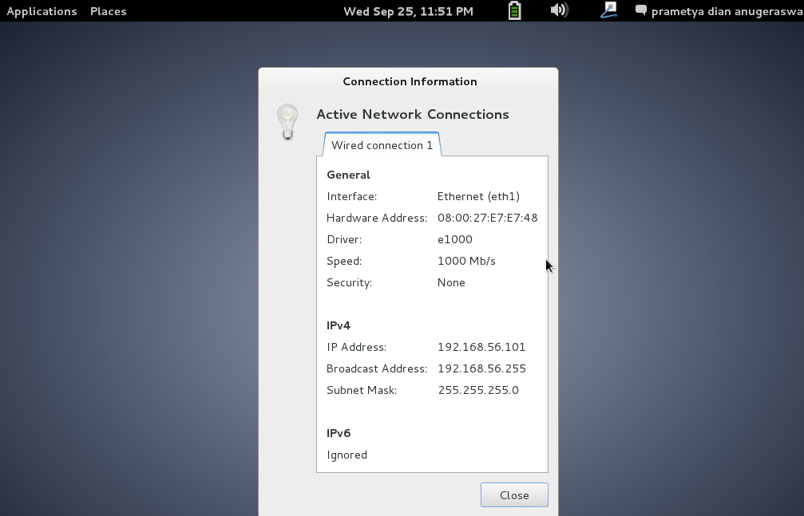

* Ketik ping 192.168.56.1 (IP yang dimiliki windows) dan hasil menunjukkan koneksi berhasi terhubung

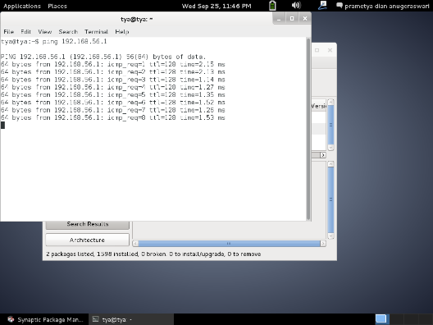

1. Melakukan ping di Windows

* Membuka command prompt di windows
* Melakukan perintah ping untuk mengecek apakah windows sudah terhubung dengan debian atau belum
* Ketikkan ping 192.168.56.101 (IP yang dimiliki oleh debian)

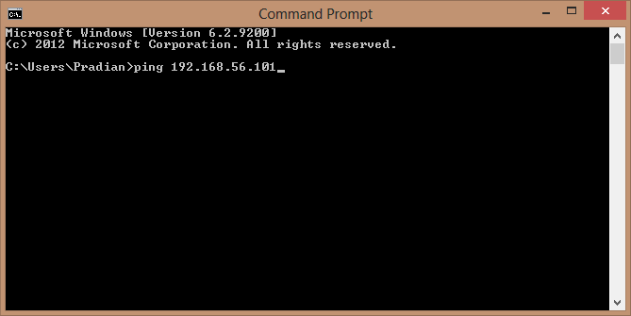

* Koneksi berhasil terhubung

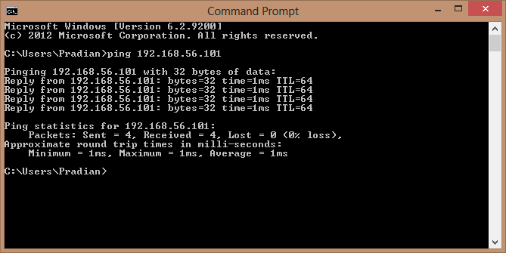

Langkah berikutnya yang perlu diperhatikan adalah membuka browser untuk menghubungkan ke server. Ketikkan IP server (Debian) pada alamat URL browser dan lihat hasilnya

